«Продвижение бренда в сети Интернет на примере Holika Holika» (Анастасия Пашко,2017)
СОДЕРЖАНИЕ
Введение 3
Глава 1 PR в сети Интернет 3
Глава 2 PR в сети на примере косметического бренда Holika Holika 5
Рекомендации для бренда Holika Holika 16
Заключение 18
Список литературы 19

Введение

В начале XX в. произошел ряд коренных изменений, как в технологическом, так и в социально-политическом и экономическом плане. Эти изменения послужили поводом для поиска новых возможностей для продвижение товаров и услуг.
Развитие современного общества происходит под воздействием глобализации информационных процессов. Одним из главных проявлений этих процессов является формирование нового информационного пространства, связанного с появлением сети Интернет.

Информатизация общества охватывает весь мир, все в большей степени приобретая глобальный характер. Это обусловлено высокими темпами развития науки и техники, развитием средств массовой коммуникации, смешением различных культур. Тенденция к глобализации и виртуализации является особенно характерной для современного общества. Виртуализация затрагивает все сферы человеческой жизни, превратившись из простой технологии в информационно-коммуникативную среду. Поэтому технологии рекламы и PR следуют всем современным требованиям и ведут активную работу в сети.
Цель данной работы: наблюдение за PR деятельностью бренда Holika Holika в сети Интернет и составление рекомендаций.

Глава 1 PR в сети Интернет

PR, как и все прочие технологии, имеет свойство обновляться и расширяться. Этот процесс постоянен и динамичен. С развитием науки и техники PR технологии обрели новое свойство и переместились в Интернет. Сегодня эта глобальная сеть стала незаменимой площадкой для работы специалистов PR и рекламы. За счет огромных возможностей Интернет становится самым эффективным способом коммуникации с целевой аудиторией. Он предоставляет возможность всесторонне продемонстрировать продукт за счет полного спектра возможностей презентовать визуальную информацию. Также интернет позволяет наладить обратную связь с потребителем и узнать о нем буквально все: начиная от демографических и географических параметров и заканчивая его предпочтениями и нуждами в данный временной промежуток.

Одним из основных компонентов PR в Интернете и на что в первую очередь обращает внимание любая организация, когда речь идет о ее присутствии в Сети, является сайт. Сайт позволяет организации обратиться к клиенту от первого лица, заявить о себе и прорекламировать свой продукт и услугу. Существует несколько видов сайтов, которые принято создавать для привлечения внимания аудитории к объекту PR: сайты-визитки, интернет-магазины, корпоративные сайты и порталы, промосайты. От дизайна, структуры и функционала сайта зависит, на сколько будет успешной коммуникация с потребителем. В целях увеличения посещаемости сайта следует отдельно заниматься привлечением трафика. Трафик может поступать как через онлайн, так и через оффлайн. Поэтому PR-кампания в Интернете всегда должна подкрепляться активностью организации вне сети. В первую очередь необходимо позаботиться о выдаче сайта в поисковых системах. Обеспечить позиции продвигаемого интернет ресурса в первых строках выдачи поисковиков возможно благодаря SEO-оптимизации (Search Engine Optimization). Привлечь трафик через оффлайн можно не только с помощью PR-активности компании, но также с помощью использования лиц (лидеров мнений, руководителей и т.д.). Данный вид трафика измерить практически невозможно, но его не стоит откладывать в сторону при выстраивании коммуникации с целевой аудиторией.

Следующая группа интернет коммуникаций – это так называемый net-PR. Сюда можно отнести электронную рассылку, чаты и форумы, коммуникацию с целевой аудиторией через социальные сети. Все эти виды коммуникации с аудиторией объединяет обязательное наличие обратной связи и персонализацию. Рассмотрим каждый пример отдельно.
Электронная рассылка – это модифицированный вид почтовой рассылки. Не смотря на то, что это далеко не новый инструмент, он не только продолжает пользоваться популярностью среди PR-специалистов, но и постоянно совершенствуется и развивается. На сегодняшний день существует множество сервисов для создания интернет- рассылок, а также появляются специализированные агентства, занимающиеся этим вопросом. Электронная рассылка сегодня – это не просто текст, а целая страница с индивидуальным дизайном, графической и текстовой информацией, а иногда и аудио- и видео контентом. Содержание письма всегда включает ссылку на сайт, что увеличивает шансы попадания клиента на главную Интернет-страницу компании. Чаты и форумы как виды коммуникации с потребителем в последнее время утратили свою популярность, а вот общение с клиентами в социальных сетях вышло чуть ли не на первый план.

Такой путь общения с клиентом сегодня избрали многие компании. Связано это, в первую очередь, с тем, что в современном мире больше всего ценится индивидуальный подход к каждому клиенту и открытость компании. Аудитория уже давно предъявляет не только требование к качеству товара или услуги, но и к сервису, манере обслуживания. Многие специалисты в сфере маркетинга и PR заявляют о том, что SMM (Social Media marketing) скоро исчезнет как форма коммуникации с целевой аудиторией, но продвижение компании через социальные сети до сих пор работает и продолжает набирать обороты. Поэтому говорить об исчезновении SMM в ближайшее время не стоит. Однако возможны формы его перерождения и выход на более качественный уровень. Коммуникация с целевой аудиторией – это наиболее перспективный и эффективный способ взаимодействия. Для многих мелких компаний сообщества в социальных сетях заменяют сайт и даже интернет-магазин. Что же касается потребителей, то такой подход для них в большинстве случаев даже более удобен, чем сайт организации.

Одной из форм представления компании в сети является блог. Блог – это сетевая страница в форме персонального дневника. Там может размещаться контент, представленный как в текстовой, так и в визуальной и аудио-визуальной форме. Блог – это сравнительно новый вид сайта, который представляет собой сетевой дневник одного или нескольких авторов, которые выражают в них свое мнение, отзыв о том или ином товаре. В России таким примером является «Живой журнал» (LiveJournal), Instagram или популярный YouTube. Аудитория склонна доверять информации, представленной в блогах. Поэтому многие PR-специалисты стремятся сотрудничать с блогерами или вести блог собственной компании в неформальной манере. Если рассматривать способы взаимодействия с блогерами, то принято выделять два основных способа продвижения информации: первый – заинтересовать автора блога настолько, что он сам напишет об интересном для него событии, товаре, компании; второй – заплатить блогеру, чтобы он осветил в положительном ключе то, что ему может быть не слишком интересно, но и не противоречит политике блога и его собственным убеждениям.

Следующий вид PR-коммуникации в сети Интернет – это онлайн доступ к информации и сетевые информационные ресурсы. Глобальная сеть расширяет возможности традиционных периодических изданий через создание их электронных версий на сайтах: онлайн версии газет и журналов, различные ленты информационных агентств, порталы для прослушивания и просмотра радио и телевидения в сети. Интернет дает информации вторую жизнь. Одним из преимуществ Интернета является отсутствие географической привязки и свобода во времени получения информации. Это, несомненно, следует использовать при работе с целевой аудиторией. Возможности и преимущества интернета - круглосуточный и быстрый способ к информации, ее полнота и тиражируемость, что ставит Интернет во главу PR-коммуникаций. Из-за динамичности интернет-среды постоянно возникают новые формы контакта и работы с потребителем. При этом базовые элементы остаются. К ним можно отнести сайт, который иногда может заменять официальное сообщество в социальной сети или блог компании. Также неизменным остается обязательное наличие обратной связи с клиентом и взаимосвязь онлайн информации с оффлайн средой. Глобальная сеть Интернет дает практически неограниченные возможности при работе с потенциальным клиентом, которые при компетентном подходе могут принести компании не только прибыль, но крепкую положительную репутацию и известность.

Глава 2 PR в сети на примере косметического бренда Holika Holika

В последние десятилетия потребление парфюмерно-косметических товаров во всем мире, в том числе и в стране, возрастает. На российском рынке появилось огромное количество новых товаров с новыми свойствами, много не известных ранее фирм, как зарубежных, так и российских. Уровень потребления отечественных парфюмерно-косметических товаров определяется насыщенностью рынка импортными товарами, их качеством и ценой.

На сегодняшний день большой популярностью пользуется корейская косметика. Женские форумы пестрят обсуждениями корейских новинок. Всеобщий «бум» подогревают посты в социальных сетях с примерами знаменитостей и бьюти-блогеров, которые хвалят чудодейственные средства.

Началось все с ВВ-кремов, которые своим появлением вызвали на бьюти-рынке небывалый ажиотаж. При этом кремы выпустили европейские и американские бренды. Но многие, попробовав новинки, говорили о том, что продукт работает хуже, чем корейский аналог. Дальше сработало сарафанное радио, спрос родил предложение, и на просторах Интернета появились виртуальные магазины с корейской косметикой. Росли они стремительно, как грибы после дождя, и продолжают активно распространяться сейчас. Ну а затем корейская косметика добралась и до сетевых магазинов.

Корейская косметика относительно недорогая, в сравнении со схожими по действию европейскими кремами (Средний чек покупателя в магазине Holika Holika составляет 2000 рублей, а средняя стоимость продукта 600 рублей) . И это не должно настораживать. Дело в том, что большинство корейских производителей не тратят деньги на организацию собственного производства. Они закупают основу крема, так называемый bulk, на крупных косметических заводах и уже в нее добавляют свои активные ингредиенты и отдушки, затем разливают готовое средство в фирменные баночки. Некоторые же бренды выкупают в лабораториях заводов уже готовую формулу средства, там же заказывают разработку упаковки и получают продукт «под ключ», не тратя деньги и время на собственные разработки, производство, тестирование и упаковку. В особенности это касается производства декоративной косметики. За счет этих факторов корейские бренды предлагают действительно хорошее соотношение цена—качество.

Корейская косметика славится своими необычными ингредиентами, насчет которых в Европе не утихают споры. Одни эксперты уверены, что такая косметика абсолютно безопасна. Другие утверждают, что составы многих средств не проходят под европейские стандарты. А это значит, что пользоваться ими опасно. Например, весьма спорным ингредиентом считают вещество цитокин, которое содержится в популярных «улиточных» кремах и масках. Его действие сравнивают с гормональным препаратом. С одной стороны, вроде бы ничего страшного. С другой — перед применением такого средства лучше проконсультироваться с врачами, о чем на упаковке, как правило, не упоминается (или же написано по-корейски). К сожалению, пока химики, косметологи, дерматологи не сошлись в едином мнении. Но, несмотря на это, многие продолжают использовать корейскую косметику и остаются довольны ее качеством и тем, как работает то или иное средство.

Рассматривая определенный бренд, например, лидер корейской косметики в России – Holika Holika, можно заметить, как проходит работа над удержанием позиций на рынке, благодаря активной работе отдела маркетинга и в частности PR-специалистов.

Holika Holika - корейская косметическая розничная марка, принадлежащая ENPRANI Co. Ltd и созданная в Корее в 2010 году. Enprani основана Samsung & CJ Group. Holika Holika расширяет рынок косметики по всему миру. Изделия отличаются уникальной и яркой упаковкой, привлекательной для молодых и ориентированных на стиль потребителей, как женщин, так и мужчин. Кроме того, бренд предлагает доступные цены на высококачественную продукцию, изготовленную из качественных ингредиентов. Миссия Holika Holika состоит в том, чтобы создать интересные и работающие косметические продукты, чтобы улучшить естественную красоту каждой женщины. Holika Holika дарит покупателям счастливые моменты во время покупок в своих магазинах. Продукция нацелена на то, чтобы принести вам приятный опыт с удивительным и замечательным результатом. Holika Holika происходит от английского суффикса «-холик», и это означает зависимость. Корейский «holida» означает соблазн сформировать фирменное наименование и его концепцию.

Средства массовой информации активно поддерживают существующий ажиотаж вокруг корейской косметики, выпуская огромное количество статей про системы ухода, необычные средства и результаты их применения. Редакторы стремительно рассылают бьюти-планы пиарщикам косметическим компаний, с целью получить как можно больше интересных средств для тестирования и съемки для сайта или в печатные выпуски.

Отправив косметику по бьюти-плану можно получить не только упоминание продукта, но и целую статью про него. Очень приятно попасть как в подборку средств недели или выбор визажиста, так и небольшое упоминание бренда положительно скажется на репутации. Вот несколько примеров публикаций:

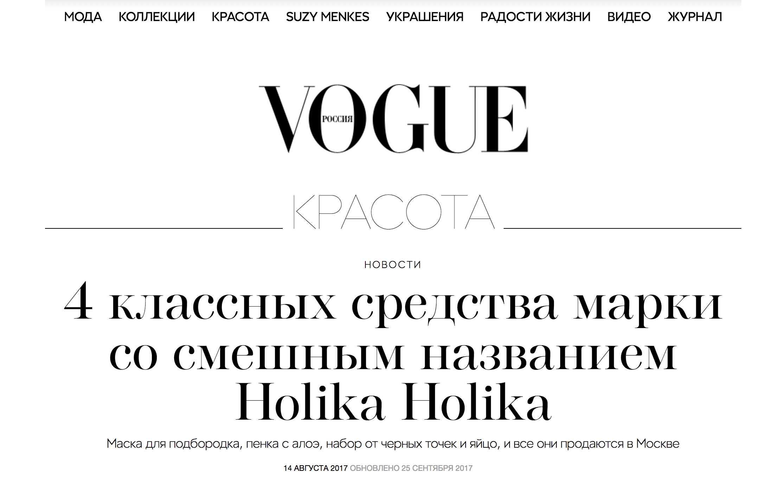
Данная публикация была выпущена совместно с сетью магазинов Рив Гош одновременно с запуском бренда в их сети (подобные релизы были поддержаны и опубликованы woman.ru, elle.ru, beautyhack.ru, vogue.ru, wonderzine.ru). Цель – активизировать продажи и рассказать потребителям о том, что любимый бренд стал доступнее и теперь представлен почти в каждом торговом центре. Результат: увеличение трафика посетителей магазина, больше покупателей на стенде с корейской косметикой, заинтересованных брендом Holika Holika. Благодаря предоставленным магазину подаркам при покупке можно отследить, что количество покупателей оказалось соответствующим ожиданием и составило 23% от всех посетителей сети.

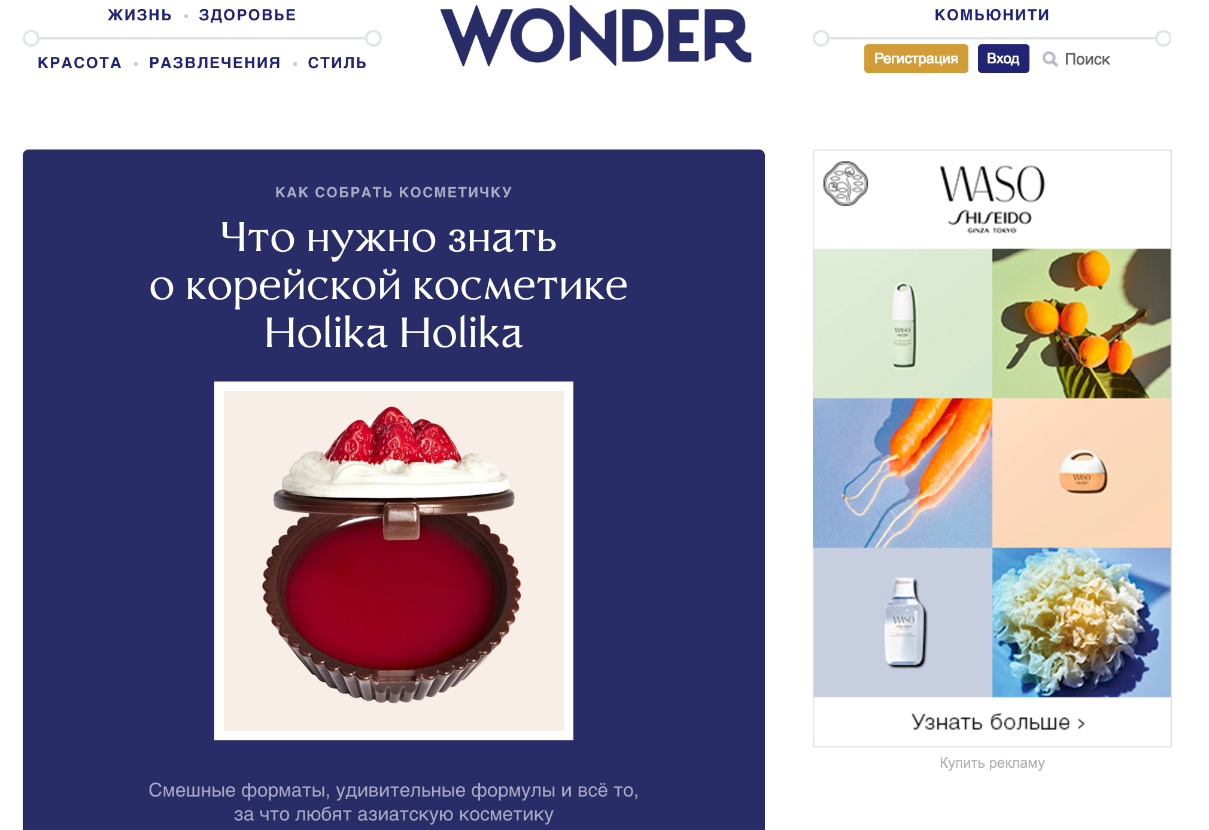

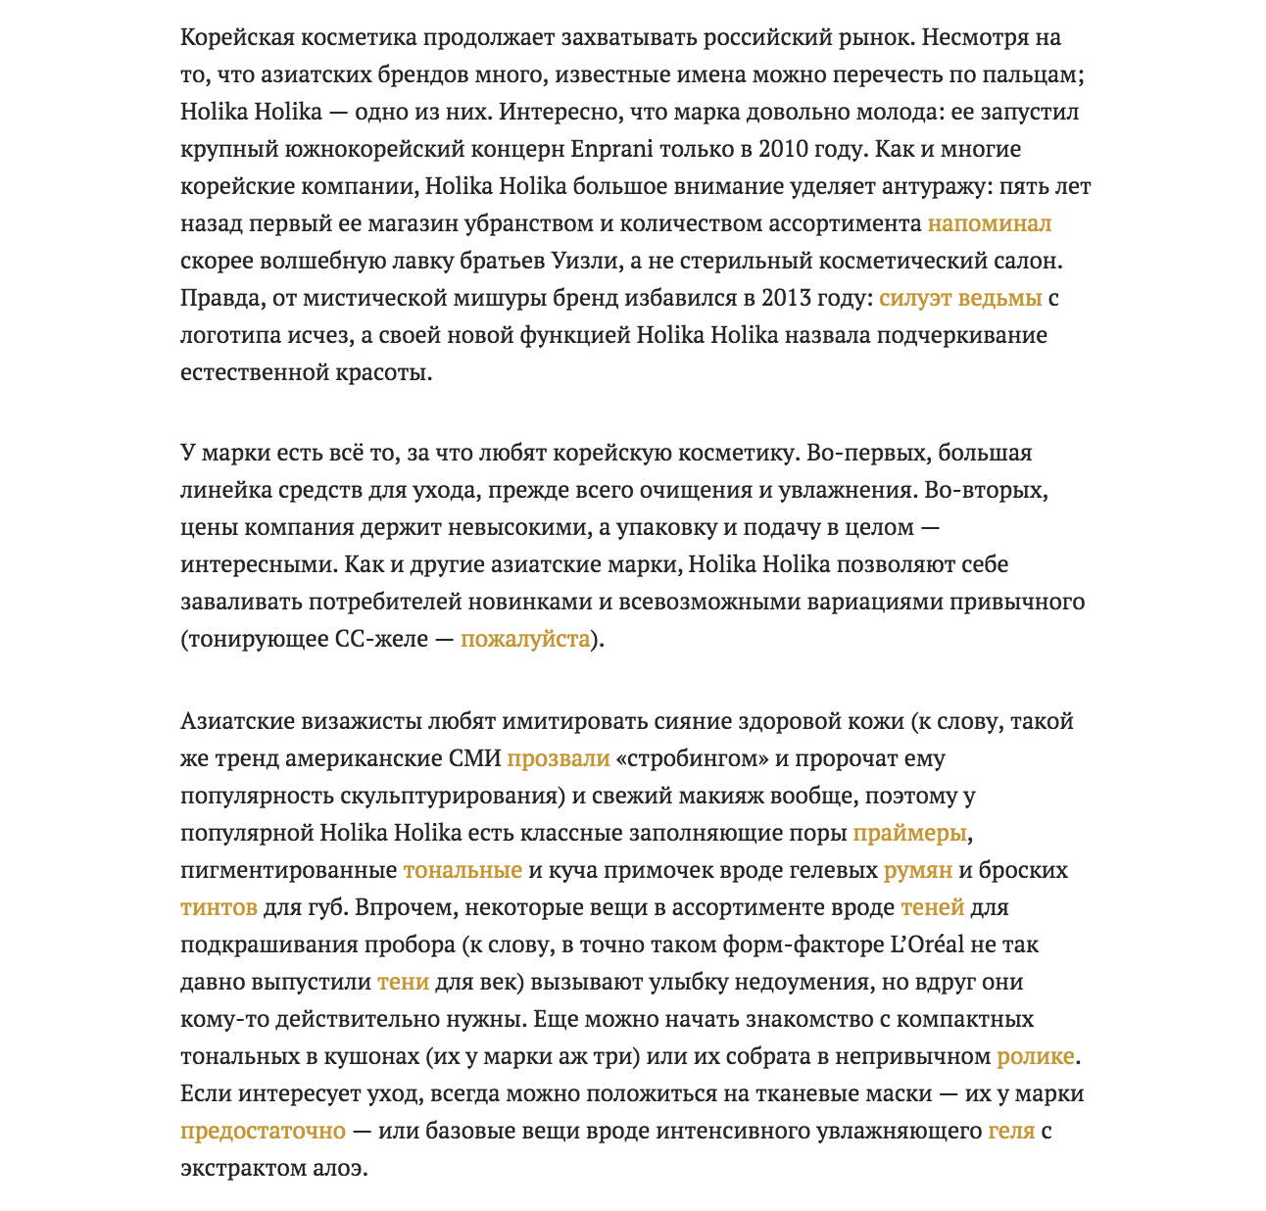

Релиз был выпущен в 2014 году, когда бренд только появился на территории РФ и начал своё самостоятельное существование как интернет-магазин и оптовый поставщик корейской косметики. Так как марка уже была широко распространена в Корее, СМИ молниеносно подхватили публикацию и марка Holika Holika упоминалась на сайтах таких журналов, как cosmo.ru, elle.ru, allure.ru, vogue.ru, woman.ru, afisha.ru, ladymail.ru, womanhit.ru.

Одним из самых популярных и важных направлений сейчас является работа с лидерами мнений – блогерами из сетей Instagram и YouTube. Это называют маркетингом влияния — Influencer Marketing — продвижение продукта через лидеров мнений в социальных сетях. Пользователи с высоким социальным авторитетом размещают рекламные публикации в своем аккаунте в Facebook, Twitter или Instagram. Заметка выглядит как дружеская рекомендация и получает отклики подписчиков — лайки, комментарии, репосты.
Ведущие международные бренды включают работу с блогерами в свою рекламную стратегию, а новые продукты получают шанс стать хитами после упоминания на странице трендсеттера. Чтобы отследить результат работы с тем или иным блогером, присуждают каждому определенный промокод, действующий в магазине, благодаря которому видим, сколько людей пришло с решением купить на сайт. Конечно, важно получить и переходы, ведь именно благодаря им поисковые системы Яндекс и Google больше доверяют сайтам и поднимают ссылку под каждый запрос.
Работа с лидерами мнений осуществляется не только платно. В данном примере это по большей части история бартерная. Отправляя выбранную ими косметику, либо самостоятельно подбирая бестселлеры, а они, в свою очередь, тестирует и рассказывает зрителям или читателям свои впечатления. С выходом новой серии обязательно производится PR- рассылка по всем блогерам. Чаще всего именно факт получения красивой коробочки и желание похвастаться мотивируют показать это в своих социальных сетях.
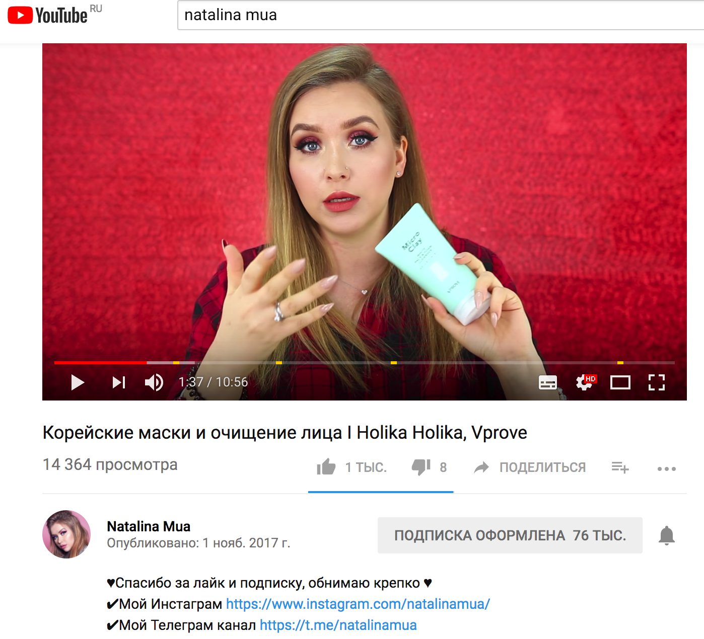
Holika Holika совсем недавно работает с YouTube, но замечая конверсию интернет-магазина, можно смело назвать это канал одной из самых активных площадок. Переходов по ссылкам с одного видео порядка 5000 уже в день появления и около 100 собранных и готовых к покупке корзин. Работая с большим количеством ютуб-блогеров можно гарантировать не только повышение конверсии, но и существенное увеличение прибыли.
Кроме обзоров от экспертов данной тематики, в интернете существует огромное количество сайтов и групп в социальных сетях, где собираются отзывы на разные товары общественного потребления. Как показывает практика, с этими отзывами важно и нужно работать. При запуске нового продукта, например, бренды предлагают отправить средства на тестирование нескольким претендентам из подобных групп, которые после двух недель тестирования рассказывают свои впечатления и делятся результатами. Одна из важных составляющих – это работа с негативными отзывами. Так как продукция косметическая, у потребителя может возникнуть аллергия или произойти какая-либо реакция при невозможности использования одновременно двух разных средств. Важно помочь найти причину и решение, возможно сделать какой-либо подарок клиенту (возможно подобрать средство максимально подходящее) и свести конфликт на нет. К счастью, хорошее качество корейской косметики и сертификаты позволяют нам говорить о гипоаллергенности продукции.
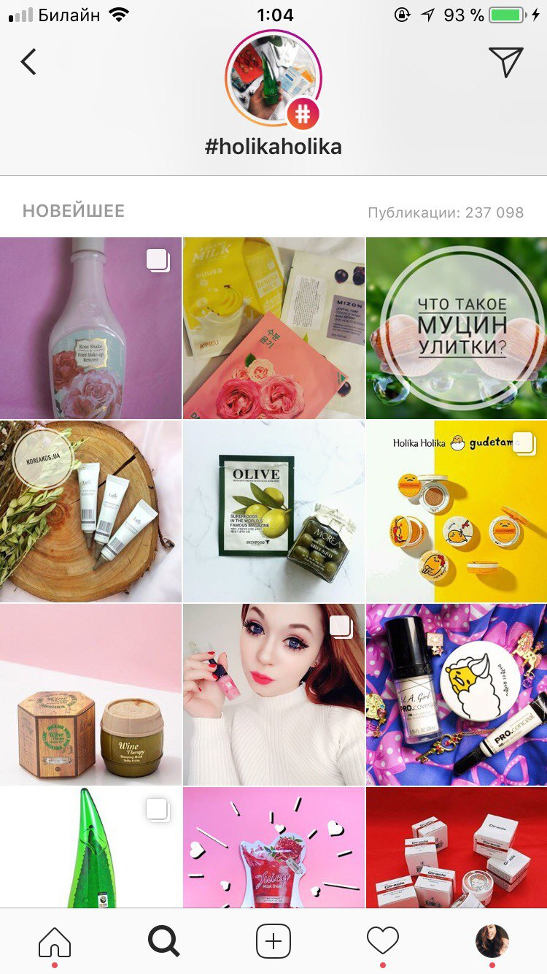

SMM – это один из популярных методов продвижения товаров и услуг вашей компании через социальные сети, форумы, блоги. Грамотное использование этого инструмента способно повысить популярность как всего бренда, так и отдельных его направлений или специальных проектов. Это отличная возможность постоянно поддерживать связь с существующими клиентами и привлекать новых покупателей.

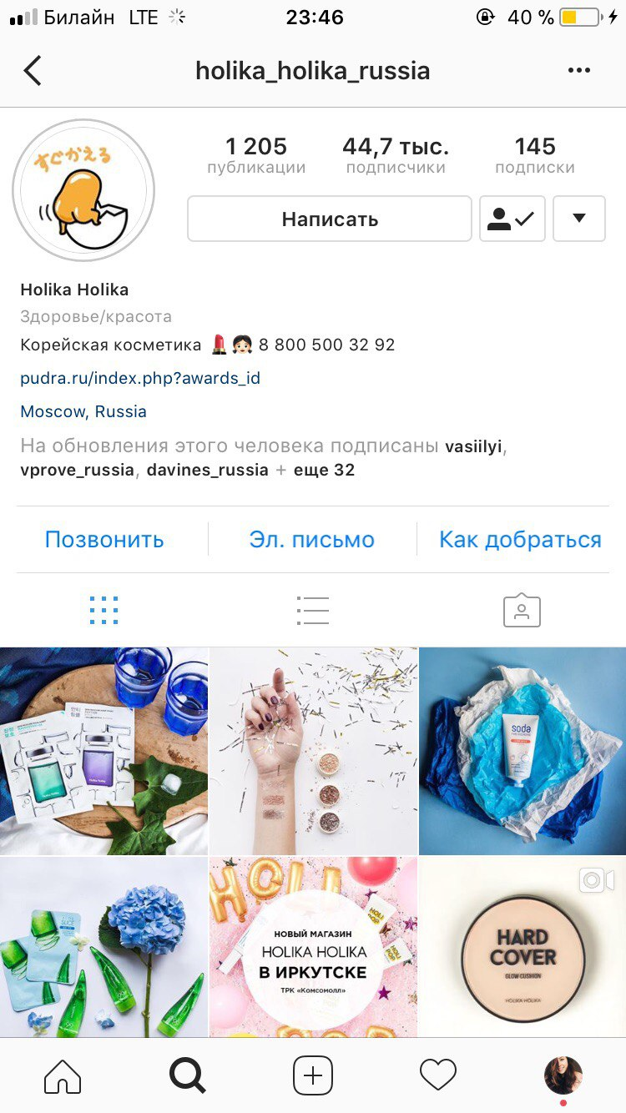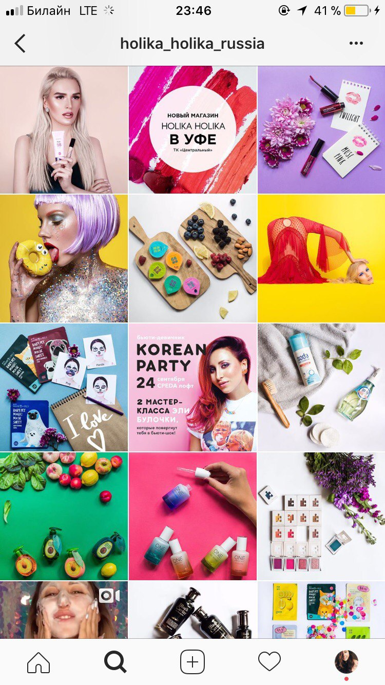

Как и многие косметические бренды, Holika Holika ведет яркий и активный Instagram, где специалисты рассказывают не только о продукции, но и делятся информацией об акциях, устраивают конкурсы, общаются с подписчиками. Ежедневно количество зрителей увеличивается. За последние 7 дней на страницу в Instagram подписались 249 человек и это при отсутствии активной работы с блогерами в данный период времени.
В социальных сетях тоже публикуется большое количество отзывов о косметике и ежедневно бренды получают большое количество упоминаний бренда на страницах подписчиков.

Участие в отраслевых мероприятиях – это одна из не менее важных составных частей продвижения компании на отраслевом рынке. Существует огромное количество мероприятий, в которых можно принять участие, но опытные бренды представляют себя на уже проверенных площадках. Все эти мероприятия активно продвигаются в сети, гости ведут прямые эфиры, а до выставки организаторы рассказывают про всех участников. Например, Крыгина бьюти-день.
Главной звездой этого мероприятия становится сама Елена Крыгина – топ-визажист и beauty-эксперт, автор одноименного блога на YouTube канале, насчитывающего более 700 тысяч подписчиков.

Основав собственную студию макияжа, выпустив книги и объездив весь мир, Елена всё-таки решила порадовать девушек в России и ежегодно проводит 1-2 масштабных мастер-класса, на которые съезжается около 1500 человек. Каждый раз, лекция про макияж превращается в красочное представление, в котором принимают участие ведущие представили fashion & beauty сферы всего мира. Непосредственно перед мероприятием и в перерывах перед гостями разворачивает огромная косметическая ярмарка. Красочные стенды брендов призывают к себе, проводят разные активности и продают косметику.
Бренд Holika Holika участвует в этом мероприятии уже в третий раз и можно смело назвать это мероприятия самым лучшим для работы в B2C направлении. Стоит заметить, что динамика мероприятия только растет, а мастер-классы теперь проводятся и в других регионах (Екатеринбург, Санкт-Петербург).
С 2014 года в Москве и Санкт-Петербурге также проводится выставка косметической продукции Make up days, гости которой, в большинстве своем, визажисты и блогеры. Здесь можно получше познакомиться с новыми брендами, купить интересующую косметику с хорошими скидками и узнать много нового, ведь паралелльно выставке в зоне мастер-классов визажисты, гриммеры и парикмахеры рассказывают о своем творчестве, показывают примеры и отвечают на вопросы. Более того, бренды также могут стать участниками и провести свой мастер-класс, пригласив известного спикера и еще лучше запомниться аудитории. Мероприятие проходит два раза в год в каждом из городов. К сожалению, не смотря на большой поток посетителей, выгода от мероприятия остается меньше той, что возможно получить на Krygina Beauty Day, но контакты, которые появляются здесь, могут это нивелировать.

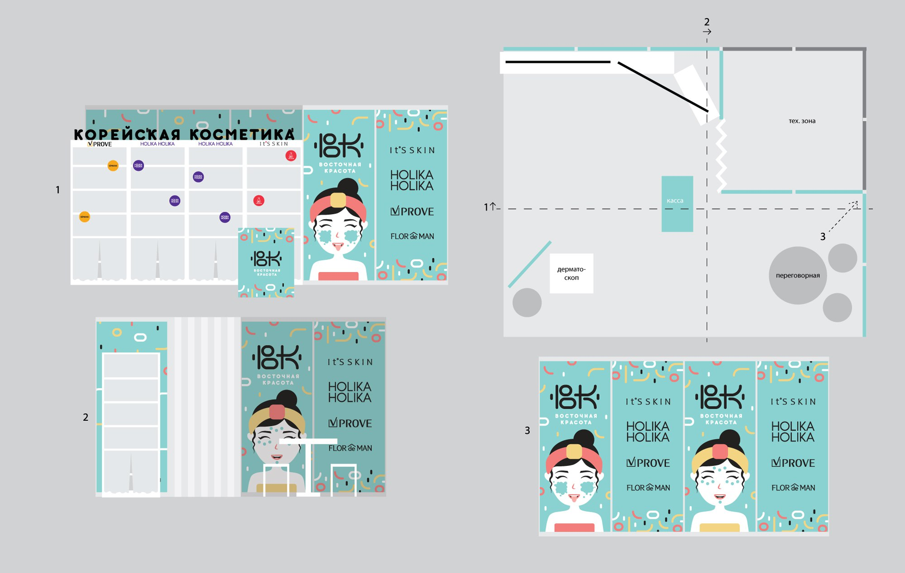

Очень важно на всех мероприятиях сделать стенд ярким и привлекательным. Как показывает практика, даже без больших затрат можно сделать красивый стенд, соблюдая всю стилистику бренда. Кроме визуального контакта с посетителями можно проводить различные активности, например, на Make up days Holika Holika сделали колесо фортуны, которое крутилось при покупке от определенной суммы и покупатель получал подарки. Участников этой лотереи было более 500 человек. Также с лета 2017 года на стенде присутствует специалист с дерматоскопом. Делая анализ состояния кожи, покупатель получает ценные рекомендации по уходу за кожей и выбирает рекомендованные средства. Проводя эту активности на мероприятиях, был замечен интерес к аппарату и в последствии к косметике, поэтому в перерывах между мероприятиями дерматоскоп используется в монобрендовом магазине Holika Holika, благодаря чему продажи стали больше в 1,5 раза. Кроме того, фотографии с подобных мероприятий, которые размещают гости в сетях, привлекают большое количество подписчиков. Многие бренды это делают одним из условий участия в своих активностях на стенде, но Holika Holika и без побуждения к действуию аудитории собрала около 600 новых подписчиков благодаря, например, только одному мероприятию Krygina Beauty Day.

Самое известное и самое масштабное отраслевое мероприятие – Intercharm. На нескольких этажах Крокус Сити холл собирается более 1500 брендов-участников из разных стран мира. Здесь представлены не только косметические бренды, но и представители компаний, занимающихся упаковкой, полиграфией, ингредиентами и т.д. Также на первом этаже сконцентрировано большое количество компаний из других стран, которые находятся в поиске дистрибьюторов и партнеров. У участников выставки есть полная свобода выбора как, где и что будет представлено. Это может быть красивый миниатюрный стенд, а может быть двухэтажный замок, внутри могут проходить просто продажи или презентации продукции, а может разворачиваться мастер-класс с привлечением в процесс даже гостей. Посетители съезжаются сюда со всего мира. Только в этом году общее количество гостей насчитывало 10 000 человек за 4 дня выставки. Большая часть приезжают сюда из регионов и стран СНГ. Здесь сложно встретить человека далекого от тематики выставки или просто интересующегося косметикой. Участвуя впервые в данном мероприятии, компания сделала вывод, что это хорошее мероприятия для привлечения клиентов только в B2B сегменте. Работники стенда Holika Holika собрали более 200 визиток различных компаний, заинтересованных в оптовых закупках бренда или его представления в своих странах и городах на условиях франшизы.

Кроме участия в сторонних мероприятиях Holika Holika в сентябре 2017 года открыла для своих фанатов двери на собственное мероприятие – мастер-класс визажиста и блогера Эли Булочки, где было много полезной информации, море косметики, блесток, музыки и вкусных угощений. На девичнике собралось 180 человек, в число которых входят приглашенные блогеры, партнеры и покупатели. Во время мероприятия также осуществлялись продажи косметики и гости активно опустошали полки с ней. Информацию о мероприятии нам помог распространить, конечно же, качественный пресс-релиз и хорошие отношения с прессой.

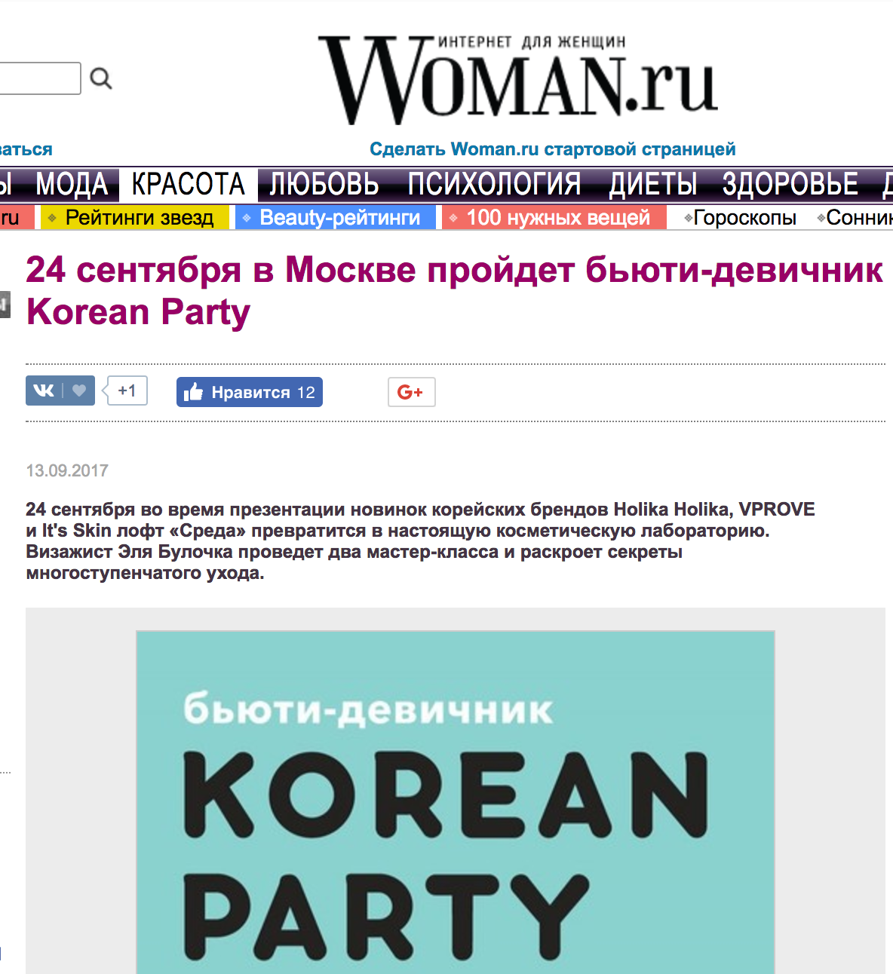

По числу кликов можно отследить количество посетителей, которые пришли к нам из публикации. Их количество составило 1070 человек, покупок по ссылке 80. По итогам мероприятия с хэштегом #koreanparty вышло более 200 публикаций в социальных сетях, публикации блогеров собрали много комментариев интересующихся, что это за мероприятие, а представители бренда уже активно готовятся сделать что-то новое и более масштабное.

Ежегодно бренд Holika Holika становится претендентом на премию Pudra Blogger Awards в номинации Бренд года и Instagram года. Это динственная на сегодняшний день награда для бьюти-блогеров в России, которую в третий раз проводит интернет-магазин Pudra.ru. Победителей определяют через онлайн-голосование. В специально инсталлированном пространстве располагаются корнеры и бьюти-бары косметических партнеров премии, в которых блогеры и гости церемонии могут сделать макияж, укладки и попробовать последние бьюти-новинки.

Последние несколько лет Интернет только и говорил о волшебных коробоках, в которых собрались миниатюры средств. Это давало возможность протестировать продукт, а эффект сюрприза (покупатель не всегда знал, что его ждет в коробочке) только подогревал интерес к приобретению. Недавно свои коробочки выпустили известные блогеры, собрав в нее разные бренды, которые согласились отгрузить товар за упоминание. К сожалению, содержание современных коробочек оставляет желать лучшего, а аудитория потеряла к ним интерес. Единственные, кого до сих пор ждут и разбирают в первые минуты продаж – это Krygina beauty box (коробка от Елены Крыгиной – самого популярного визажиста России, которая также проводит своё мероприятие, на котором коробочке отведен отдельный корнер) и GlamBox (сервис стал первооткрывателем и до сих пор заботится о качестве своих партнеров). Holika Holika периодически участвует в подобных сервисах и ежедневно получая огромное количество предложений участия в новой коробке. Последнее сотрудничество было с GlamBox, которую вошел новый крем Holika Holika и листовка с прокодом на покупку. Результат не такой ошеломительный, как казалось бы. Продано порядка 2000 коробок, а заказов по промокоду GLAMBOX в интернет-магазине бренда только 34.

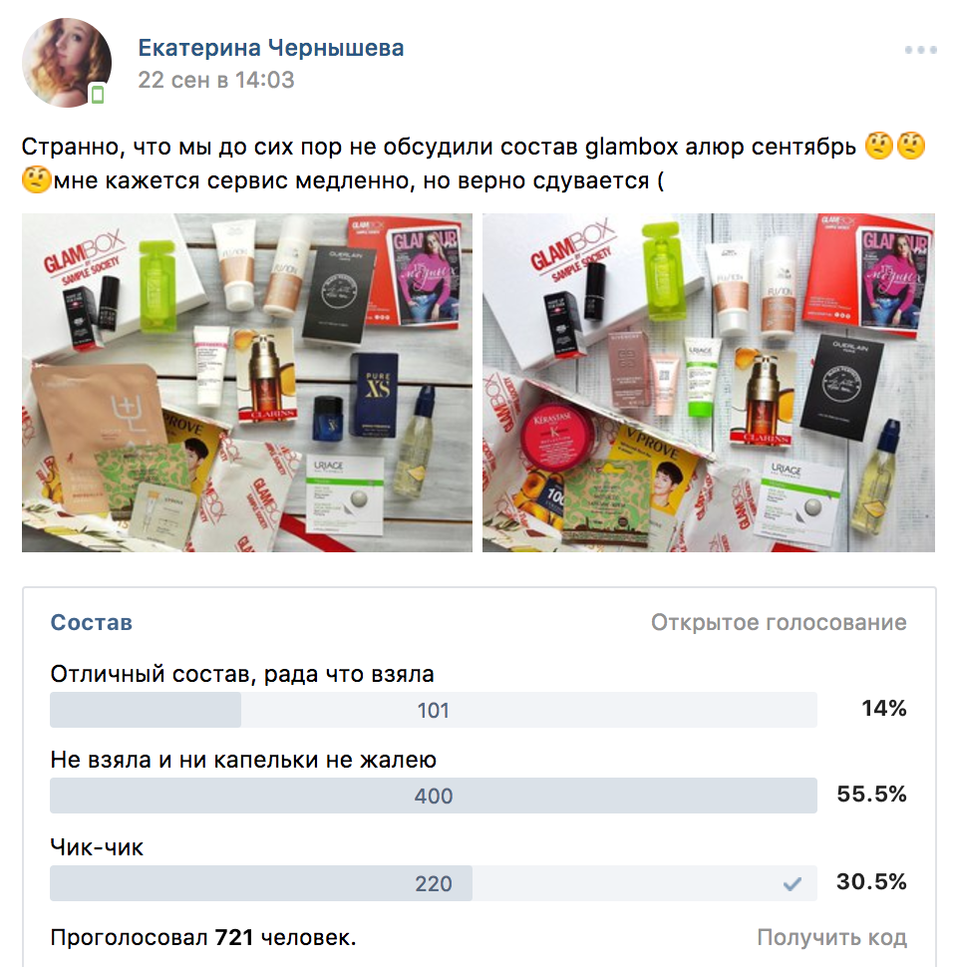

В специальной группе, где делятся впечатлениями о всех коробках, девушки обсуждают один из последних запусков и, как можно увидеть, даже популярный коробочный сервис разочаровывает свою аудиторию.

Рекомендации для бренда Holika Holika

В первую очередь хотелось бы обратить внимание на то, что марка сотрудничает с достаточно узким кругом блогеров, из-за чего теряет много аудитории. Все те, кто говорит о бренде и получает продукцию на обзор – известные в профессиональном кругу визажисты и узкоспециализированные блогеры. Существует огромное количество популярных и лояльные лидеров мнения в сетях, которые готовы поработать с брендом именно благодаря интересу их аудитории к корейской косметике. Так как Holika Holika считается первопроходцем и лидером на рынке РФ, ему обязательно стоит расширять горизонты и, так как это масс-маркет, немного менять свои представления о собственной целевой аудитории. Работы над этим уже активно ведутся и все блогеры действительно готовы сотрудничать на абсолютно дружеских условиях – получать косметику на обзор и рассказывать о ней в своих фото или видео.

Кроме блогеров, у многих брендов сейчас появляется активные и интересные странички в социальных сетях. Конечно, речь идет не о сотрудничестве с косметическими брендами, но и даже они имеют место быть. Например, существует бренд украшений ручной работы, о которых уже мечтают все девочки России и СНГ благодаря тому, что создатели активно сотрудничают с самыми популярными блогерами, выпуская от их имени коллекции и устраивая яркие презентации. Например, возможно стать участником этой презентации и подготовить стильные и запоминающиеся подарки участникам презентации (это 15-20 блогеров). Во-первых, благодаря этому модно выйти на тех блогеров, с кем, возможно, самостоятельно не могли начать общение представители марки. Во-вторых, упоминание во время презентации у бренда-партнера и блогеров присутствующих на презентации уже принесет большое количество заинтересованных в покупке подписчиков.

К счастью или сожалению, в компании работа со СМИ доведена до автоматизма и большинство редакций упоминают продукцию даже без получения ее PR-рассылкой. Но чаще всего сталкиваются с тем, что средства, появляющиеся на страницах таких сайтов, как cosmo.ru, vogue.ru, elle.ru и т.д., уже очень известны, а может быть вообще уже сняты с продажи. На мой взгляд, нужно активно работать над новыми продуктами, знакомить с ними СМИ и расширять контакты. Кроме того, не следует забывать о возможности написания и размещения собственных релизов и статей брендов. За последние несколько месяцев было выпущено несколько статей не просто с упоминанием продукции, но и с комментариями специалистов бренда и особенностями корейского ухода.

Проведение собственных мероприятия, как показал опыт, очень интересно аудитории бренда. Все блогеры любят веселиться, а все покупатели отдадут всё чтобы тоже веселиться с любимыми блогерами, да и вся атмосфера «бьюти мира» была и будет привлекательна для девушек. Вечеринки и девичники – это не единственный тип мероприятий, которые я могу предложить компании. Конечно же, было бы замечательно систематически заниматься организацией презентаций новых средств и коллекций, собирая представителей СМИ и в частности блогеров.

Заключение

Представители косметическая индустрии, не только на примере бренда Holika Holika, ведут активную работу в интернете, активно участвуют во всевозможных мероприятиях, работаю с современными онлайн-СМИ и следят за своей репутацией в Интернете.
К счастью, многие понимают о том, что большой процент аудитории давно переместились в сеть и эффективнее всего работать с ней именно там. Тяжело не потеряться в многообразии блогеров, выбрать самые эффективные СМИ и контролировать всю работу. К счастью, аналитика всех интернет технологий продвижения развивается также быстро и сегодня можно просчитать не просто переходы по ссылкам и найти все публикации, но и оценить их тональность, сравнить и увидеть любую интересующую статистику.
Интернет развиваются и ежедневно появляются новые возможности как для обычных пользователей, так и для брендов.

Оценив существующие PR технологии, которыми пользуется Holika Holika можно сделать несколько выводов - направлений на дальнейшую работу:

- Расширение списка блогеров
- Сотрудничество с другими популярными в сети компаниями
- Качественный SMM
- Работа с отзывами
- Публикации в онлайн-СМИ

Список литературы

- Интернет-аудитория России увеличилась / Коммерсант [Электронный ресурс] – Режим доступа: http://www.kommersant.ru/doc/2902054 Дата обращения 26.11.2017
- Побежимова М.П. Инструменты и тренды интернет-маркетинга / М.П. Побежимова // Инновации в науке. – 2015. – №48
- Халилов Д. Маркетинг в социальных сетях / Д. Халилов. – М.: Манн, Иванов и Фербер, 2013
- Фаттахова Г.Ф. Социальная сеть Инстаграм – современная площадка для развития и продвижения бизнеса // ScienceTime. 2015. № 1
- Ганский П.Н. Интернет-пространство как особа коммуникационная среда и его влияние на современные общества / Теория и практика общественного развития. – 2015
- Показатель конверсии – Режим доступа: http://usabilitylab.ru/blog/conversion-3/ Дата обращения: 26.11.2016
- Слугина Ю.Н. Маркетинговые коммуникации в сциальных сетях: проблемы и перспективы // Вестник Финансового университета. 2015
- Бакланова Е.М. Эволюция инструментов и методов маркетинговой коммуникации в сети Интернет / Е.М. Бакланова // Вопросы современной науки и практики. – 2013
- Вебер Л. Эффективный маркетинг в Интернете. Социальные сети, блоги, Twitter и другие инструменты продвижения в Сети / Л. Вебер ; пер. Е. Лалаян. – М.: Манн, Иванов и Фербер, 2013
- Вюббен Д. Контент – это валюта. Как разрабатывать продающий контент / Д. Вюббен. М.: Манн, Иванов и Фербер, 2014
- Гимбатов Ш.М. Роль интернет-маркетинга в формировании коммуникаций с потребителями / 2011

Интернет-аудитория России увеличилась / Коммерсант [Электронный ресурс] – Режим доступа: http://www.kommersant.ru/doc/2902054 Дата обращения 26.11.2017
Побежимова М.П. Инструменты и тренды интернет-маркетинга / М.П. Побежимова // Инновации в науке. – 2015. – №48
Халилов Д. Маркетинг в социальных сетях / Д. Халилов. – М.: Манн, Иванов и Фербер, 2013
Фаттахова Г.Ф. Социальная сеть Инстаграм – современная площадка для развития и продвижения бизнеса // ScienceTime. 2015. № 11
Ганский П.Н. Интернет-пространство как особа коммуникационная среда и его влияние на современные общества / Теория и практика общественного развития. – 2015
Показатель конверсии – Режим доступа: http://usabilitylab.ru/blog/conversion-3/ Дата обращения: 26.11.2016
Слугина Ю.Н. Маркетинговые коммуникации в сциальных сетях: проблемы и перспективы // Вестник Финансового университета. 2015

